MODUL AJAR KURIKULUM MERDEKA 2022 (PROTOTIPE)
BAHASA INGGRIS SD KELAS 4

INFORMASI UMUM
A. IDENTITAS MODUL
Penyusun  Instansi  Tahun Penyusunan  Jenjang Sekolah  Mata Pelajaran  Fase / Kelas  Semester  Unit / Tema  Alokasi Waktu | :  :  :  :  :  :  :  :  : | .....................................  SD ...............................  Tahun 2022  SD  Bahasa Inggris  B / 4  II (Genap)  10. He always gets up at 5 o’clock  6 Minggu (2 X 35 Menit)
B. KOMPETENSI AWAL
- Anak-anak dapat menggunakan kata keterangan frekuensi.
- Anak mampu membuat kalimat sederhana dengan menggunakan adverb of frequency
C. PROFIL PELAJAR PANCASILA
- Gotong royong
- Mandiri
- Kreatif
D. SARANA DAN PRASARANA
- Sumber Belajar : (Kementerian Pendidikan, Kebudayaan, Riset, Dan Teknologi Republik Indonesia, 2021 My Next Words Grade 4 Student’s Book For Elementary School, Penulis : EYLC Team dan Internet), Lembar kerja peserta didik
- Peralatan Pembelajaran : Laptop, Alat Bantu Audio (Speaker), Proyektor, Papan Tulis, Dan Alat Tulis, Seperti Spidol Atau Kapur Tulis.
E. TARGET PESERTA DIDIK
- Peserta didik reguler/tipikal: umum, tidak ada kesulitan dalam mencerna dan memahami materi ajar.
- Peserta didik dengan pencapaian tinggi: mencerna dan memahami dengan cepat, mampu mencapai keterampilan berfikir aras tinggi (HOTS), dan memiliki keterampilan memimpin
F. JUMLAH PESERTA DIDIK
- Minimum 15 Peserta didik, Maksimum 25 Peserta didik
G. MODEL PEMBELAJARAN
- Pembelajaran Tatap Muka
KOMPNEN INTI
A. TUJUAN KEGIATAN PEMBELAJARAN
- Capaian Pembelajaran :
Menyimak –Berbicara
Pelajar menggunakan bahasa Inggris untuk berinteraksi dalam lingkup situasi sosial dan kelas yang makin luas namun masih dapat diprediksi (rutin) menggunakan kalimat dengan pola tertentu. Mereka mengubah/mengganti sebagian elemen kalimat untuk dapat berpartisipasi dalam rutinitas kelas dan aktivitas belajar, seperti menyampaikan perasaan, menyampaikan kebutuhan, dan meminta pertolongan. Mereka memahami ide pokok dari informasi yang disampaikan secara lisan dengan bantuan visual, serta menggunakan kosa kata sederhana. Mereka mengikuti rangkaian instruksi sederhana yang berkaitan dengan prosedur kelas dan aktivitas belajar dengan bantuan visual.

Membaca –Memirsa
Siswa memahami kata-kata yang sering digunakan sehari-hari dengan bantuan gambar/ilustrasi. Mereka membaca dan memberikan respon terhadap teks pendek sederhana dan familiar dalam bentuk tulisan atau digital, termasuk teks visual, multimodal atau interaktif

- Tujuan Pembelajaran:
- Pada pembelajaran Unit 10 peserta didik mampu mengungkapkan dan menuliskan kegiatan sehari-hari dengan menggunakan adverbs of frequency (always, usually, sometimes, never)
B. PEMAHAMAN BERMAKNA
- Peserta didik mampu mengungkapkan dan menuliskan kegiatan sehari-hari dengan menggunakan adverbs of frequency (always, usually, sometimes, never)
C. PERTANYAAN PEMANTIK
- What do you do on Sunday Morning?
D. KEGIATAN PEMBELAJARAN
Kegiatan Pendahuluan
1. Siswa dan guru saling menyapa dalam bahasa Inggris, lalu secara tertib mempersiapkan diri untuk mengikuti pembelajaran.
2. Siswa yang mendapat giliran memimpin doa untuk memulai proses pembelajaran.
3. Siswa menjawab pertanyaan dari guru seputar perasaan mereka dan kondisi kesehatan mereka di hari itu sambil guru melakukan presensi.

Kegiatan Inti
Look and Say
1. Pada kegiatan ini peserta didik akan belajar tentang kalimat ungkapan kegiatan yang biasa dilakukan sehari-hari. Guru dapat mengawali dengan menunjukkan gambar kegiatan di halaman 111 dan melakukan tanya jawab dengan peserta didik.
Guru : “ Look at the picture ! this is Aisyah”.
“What does she do at 04.00 o’clock ?”
Peserta didik : “She gets up at 04.00 o’clock”.
Guru : “Aisyah always gets up at 04.00 o’clock”.
2. Peserta didik mengungkapkan kalimat yang sesuai dengan gambar di halaman 111

Look and Say
1. Pada kegiatan ini Peserta didik akan melakukan survey dengan bertanya pada 5 temannya di kelas tentang waktu kegiatan.
2. Guru mengawali kegiatan dengan menunjukkan jam dinding dan melakukan tanya jawab dengan peserta didik tentang waktu.
Contoh pertanyaan guru kepada peserta didik:
“Look at the clock! What time is it?”
3. Guru memberikan instruksi kepada peserta didik untuk melakukan survei dengan bertanya pada 5 temannya tentang waktu dan menuliskan hasil survey pada buku peserta didik halaman 113.
Contoh instruksi guru:
“Ok students…let’s do survey. Ask your friend and write your report on your book page 113”.
4. Peserta didik melakukan survey dengan bertanya pada 5 temannya tentang waktu dan menuliskan hasil survey pada buku peserta didik halaman 113.
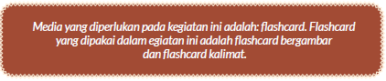
Game
1. Pada kegiatan ini peserta didik diajak untuk melakukan sebuah permainan.
Sebelumnya, guru menyiapkan 2 kartu gambar/flashcard kegiatan sehari-hari dan kalimat-kalimat yang mendeskripsikan gambar tersebut.
2. Dibentuk 2 kelompok, kelompok 1 memgang kartu gambar dan kelompok 2 memegang kartu kalimat.
3. Pasangkan kelompok yang memegang kartu gambar dengan kelompok yang memegang kartu kalimat.
4. Kelompok pertama menunjukkan sebuah gambar dan kelompok lawan mencari kartu tulisan yang sesuai gambar.
5. Guru memberikan batas waktu untuk setiap permainan, bagi kelompok yang bisa menjawab pertanyaan dengan tepat dan yang paling banyak, maka dialah pemenangnya.
Read and Write
1. Pada aktivitas ini peserta didik diminta membaca dan menjawab pertanyaan berdasarkan teks.
2. Guru memberikan instruksi kepada salah satu peserta didik untuk membaca teks.
Contoh instruksi guru pada peserta didik:
“Ok student lets read the text”.
“Diana, please rad the text loudly”
3. Setelah dibaca, guru melakukan tanya jawab dengan peserta didik tentang isi text yang telah dibaca.
Contoh pertanyaan guru ke peserta didik :
Guru : “Does Aisyah get up at 04.00 o’clock?”
Peserta didik : “Yes”
Guru : “Does she go to school at 09.00 o’clock?”
Peserta didik :”No, she doesn’t”
4. Guru memberikan instruksi kepada peserta didik untuk membaca teks kembali dan menuliskan T (true) atau F (false) pada kolom yang tersedia di halaman 115.

Look and Write
1. Guru menunjukkan gambar seri.(gambar seri bisa diambil dari gambar dibuku peserta didik halaman 111 dan 112). Guru dan peserta didik membuat kalimat yang sesuai dengan gambar, kemudian menyusunnya menjadi sebuah cerita.
2. Peserta didik diminta membuka buku halaman 116, membaca dan mengurutkan kalimat .
Contoh instruksi guru:
“Ok students, please open your book page 116”.
“Read carefully and arrange into correct order”.
3. Peserta didik mengurutkan kalimat acak menjadi sebuah cerita yang runtut dan menuliskannya kembali pada kolom yang tersedia pada buku peserta didik halaman 116.

Look and Write
1. Pada kegiatan ini peserta didik melengkapi cerita tentang kegiatan sehari-hari mereka.
2. Guru memberikan instruksi kepada peserta didik untuk melengkapi teks.
Contoh instruksi guru kepada peserta didik :
“Look at the text on your book page 116 and complete the text based on your daily activity”.
3. Peserta didik melengkapi teks berdasarkan kegiatan sehari-hari mereka (buku peserta didik halaman 116)

Kegiatan Penutup
My New Words
1. Guru mengajak peserta didik mengulang kembali kata-kata yang sudah dipelajari pada unit 10 dengan cara mengucapkan bersama-sama.
2. Siswa yang mendapat giliran memimpin doa untuk menutup proses pembelajaran.
3. Siswa mengucapkan salam dan terima kasih, kemudian bersama dengan guru saling mengucapkan selamat berpisah.
E. REFLEKSI
Refleksi Guru
1. Bagaimanakah reaksi peserta didik dalam mengikuti pembelajaran pada unit ini?
2. Apakah yang menjadi kendala dalam pembelajaran pada unit ini?
3. Bagaiamana pencapaian Keberhasilan dalam pembelajaran unit ini?
4. Apa poin penting yang menjadi catatan dalam menyelesaikan permasalahan pembelajaran pada unit ini?
5. Satu kata atau kalimat yang menggambarkan pencapaian pembelajaran pada unit ini?

Refleksi Peserta Didik:
Siswa mengungkapkan secara lisan perasaannya tentang pelajaran hari ini
F. ASESMEN / PENILAIAN
- Pada unit 10 ini, penilaian yang dilakukan adalah writing skill pada halaman 116 yaitu melengkapi kalimat rumpang berdasarkan kegiatan sehari-hari peserta didik.
No. | Student | Gramatikal  (1- 10) | Vocabularies  ( 1-10) | Total
1
2
3

- Pada unit ini penilian yang diambil adalah penilaian membaca Indikator: Bertanya jawab tentang kendaraan yang dikendarai jika pergi kesuatu tempat dengan baik.
No. | Nama | Aspek |  |  |  |  |  |  |  |  | Rata-rata
 |  | Akurasi  (grammar) |  |  | Ketuntasan |  |  | Mekanik  (pactuation,  spelling,  kapitalisasi)
 |  | 1 | 2 | 3 | 1 | 2 | 3 | 1 | 2 | 3
1 | Haidar
2
3
Kelancaran:
1. Jeda lama dalam berkomunikasi
2. Sedikit jeda dalam berkomunikasi
3. Berkomunikasi tanpa jeda yang lama
G. KEGIATAN PENGAYAAN DAN REMEDIAL
Pengayaan
Siswa diberikan tugas untuk menuliskan daily activitiesnya sehari hari menggunakan jam dan tanda waktu Always, Usually, Sometimes, Never.

Remedial
Siswa diberikan tugas menulis dan membaca kalimat pada halaman 111 -112.
LAMPIRAN
A. LEMBAR KERJA PESERTA DIDIK
LEMBAR KERJA PESERTA DIDIK (LKPD)

Nama : .............................................................................
Kelas : .............................................................................
Petunjuk!
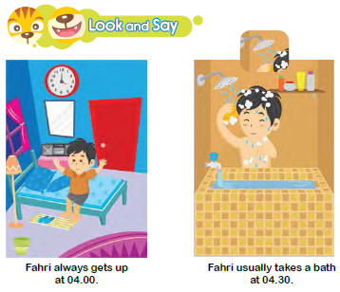
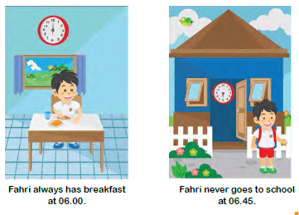
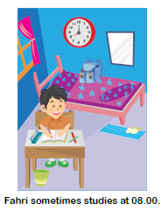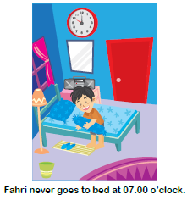
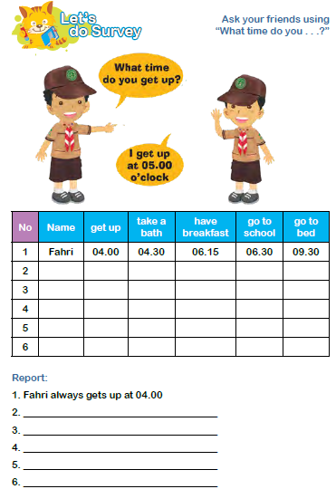

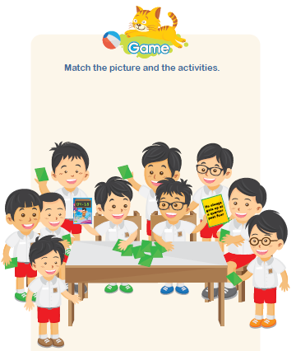
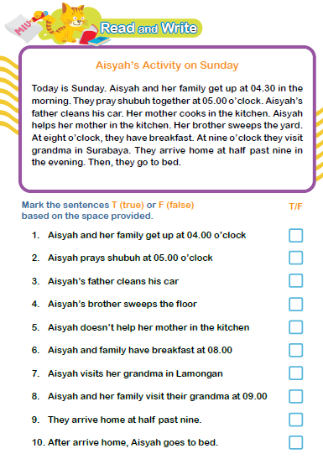

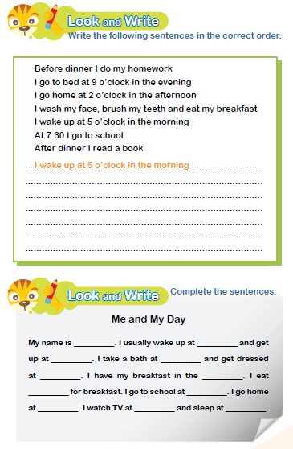

Nilai |  | Paraf Orang Tua

B. BAHAN BACAAN GURU & PESERTA DIDIK
- Kementerian Pendidikan, Kebudayaan, Riset, Dan Teknologi Republik Indonesia, 2021, Teacher Book - My Next Words Grade 4, Penulis : EYLC Team, Penyadur : Lili Nailufary, Lilin Rahmawati, ISBN : 978-602-244-510-4 (jil.4)
- Kementerian Pendidikan, Kebudayaan, Riset, Dan Teknologi Republik Indonesia, 2021, My Next Words Grade 4 Student’s Book For Elementary School, Penulis : EYLC Team, Penyadur : Lili Nailufary, Lilin Rahmawati, ISBN : 978-602-244-513-5 (jilid4)
C. GLOSARIUM
He always gets up at 5 o’clock?
D. DAFTAR PUSTAKA
A, Scott, Wendy and H. Ytreberg, Lisbeth. 2012. Teaching English to Children. Pearson Education Limited. England
Boyd, Brian. 2009. Motivating Learning. British Council. UK
Boyd, Paul and Batstone. 2006. Differentiated Early Literacy for English Language Learners. California State University-Long Beach. Pearson. USA
Doff, Adrian and Jones, Christopher. 2005. Language Links Grammar and Vocabulary for Self-study. Cambridge University Press. UK
Elizabeth, M.E.S, dan Rao, Digumarti Bhaskara, 2007, Method of Teaching English. Discovery Publishing House. New Delhi. India
House, Susan. 1997. An Introduction to Teaching English to Children. Richmond Publishing. London. UK
Hutchison, Susan and Roberts, Rachael. 2008. Premium B1 Level Teacher Book. Pearson Longman. England
Jason, Renshaw. 2007. Boost! Writing 4. Pearson Longman Asia ELT. Hongkong
Kelly, Miles, 2013. Nursery Treasury, Miles Kelly Publishing. UK
K.E. Suyanto, Kasihani. 2014. English for Young Learners. PT. Bumi Aksara. Jakarta
Lewis, Gordon with Bedson, Gunter. 1999. Games for Children. Oxford University Press. UK
Linse, Caroline dan Schottman, Elly. 2016.Cambridge Global English Learner’s Book 3. Cambridge University Press. UK
Linse, Caroline dan Schottman, Elly. 2016.Cambridge Global English Activity Book 3. Cambridge University Press. UK
Stevenson, Angus. 2010, Oxford Dictionary, Oxford University Press. New York
Taylor, Anne and Kilpatrick, Linda. 2006. Listening Starter 1. Compass Publishing. USA
Taylor, Anne and Kilpatrick, Linda. 2006. Listening Starter 2. Compass Publishing. USA

